Dane szacunkowe o rynku pracy województwa mazowieckiego
  - Październik 2019 r.

Liczba osób bezrobotnych
W październiku w urzędach pracy zarejestrowanych było 120 866 osób bezrobotnych, to jest o 2 413 osób mniej niż w poprzednim miesiącu oraz o 12 771 osób mniej niż w październiku 2018 roku. Kobiety stanowiły 52,5% osób bezrobotnych.
Największa liczba bezrobotnych wystąpiła w miastach: Warszawa – 17 455 osób, Radom – 9 899 osób i Płock – 3 718 osób oraz w powiatach: radomskim – 8 541 osób, wołomińskim – 5 283 osoby i płockim – 3 666 osób.
Najmniejszą liczbę bezrobotnych odnotowano w powiatach: łosickim – 613 osób, grodziskim – 878 osób, grójeckim – 916 osób i białobrzeskim – 970 osób.

Wykres 1. Liczba osób bezrobotnych w podregionach województwa mazowieckiego

Wykres 2. Liczba osób bezrobotnych wg płci w podregionach województwa mazowieckiego

Napływ i odpływ osób bezrobotnych
Do rejestru mazowieckich urzędów pracy włączono 15 631 osób bezrobotnych, a z ewidencji wyłączono 18 044 osoby, w tym z powodu:
- podjęcia pracy – 9 512 osób – 52,7% odpływu z bezrobocia;
- niepotwierdzenia gotowości do pracy – 4 406 osób – 24,4% odpływu z bezrobocia;
- dobrowolnej rezygnacji ze statusu bezrobotnego – 1 055 osób – 5,8% odpływu z bezrobocia;
- odmowy bez uzasadnionej przyczyny przyjęcia propozycji odpowiedniej pracy lub innej formy pomocy, w tym w ramach PAI – 474 osoby – 2,6% odpływu z bezrobocia;
- rozpoczęcia stażu – 377 osób – 2,1% odpływu z bezrobocia.

Wykres 3. Napływ i odpływ osób bezrobotnych w województwie mazowieckim

Wykres 4. Główne powody wyrejestrowania z ewidencji osób bezrobotnych w województwie mazowieckim wg płci

Osoby w szczególnej sytuacji na rynku pracy
Na koniec października 2019 r. – bezrobotni w szczególnej sytuacji na rynku pracy to osoby:
- długotrwale bezrobotne – 52,9% ogółu bezrobotnych (63 902 osoby);
- powyżej 50 roku życia – 27,4% ogółu bezrobotnych (33 168 osób);
- do 30 roku życia – 24,2% ogółu bezrobotnych (29 297 osób);
- posiadające co najmniej jedno dziecko do 6 roku życia – 18,3% ogółu bezrobotnych (22 079 osób);
- do 25 roku życia – 11,8% ogółu bezrobotnych (14 271 osób);
- niepełnosprawne – 5,2% ogółu bezrobotnych (6 251 osób);
- korzystające ze świadczeń z pomocy społecznej – 1,1% ogółu bezrobotnych (1 306 osób);
- posiadające co najmniej jedno dziecko niepełnosprawne do 18 roku życia - 0,2% ogółu bezrobotnych (281 osób).
* dotyczy ogółu osób bezrobotnych w szczególnej sytuacji na rynku pracy

Wykres 5. Udział osób w szczególnej sytuacji na rynku pracy wśród ogółu osób bezrobotnych w województwie mazowieckim
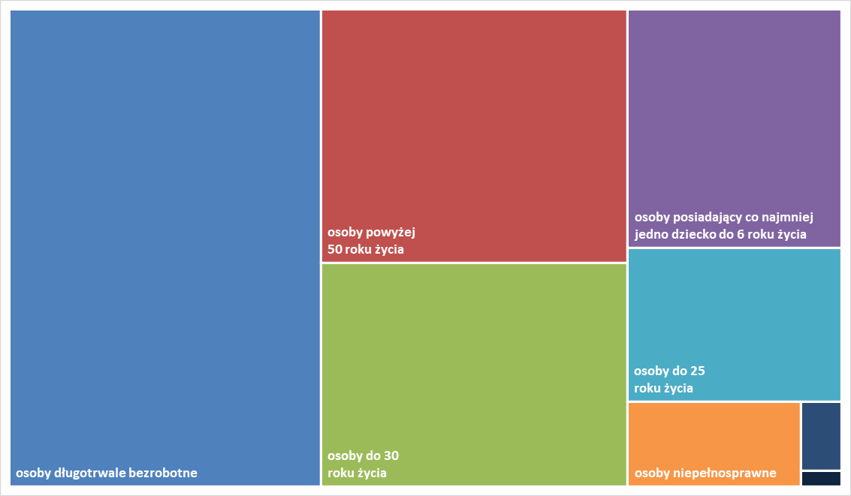

Wolne miejsca pracy i miejsca aktywizacji
W październiku pracodawcy zgłosili do mazowieckich urzędów pracy 14 386 wolnych miejsc pracy i miejsc aktywizacji zawodowej, tj. o 242 (1,7%) miejsca mniej niż w poprzednim miesiącu. Większość zgłoszonych miejsc pracy to oferty pracy niesubsydiowanej (13 454 miejsc; 93,5%). Miejsc pracy subsydiowanej było o 488 miejsc mniej niż w poprzednim miesiącu.

Wykres 6. Wolne miejsca pracy i miejsca aktywizacji zawodowej w województwie mazowieckim

Wykres 7. Wolne miejsca pracy i miejsca aktywizacji zawodowej w podregionach woj. mazowieckiego

Tabela 1. Struktura osób bezrobotnych (stan na koniec miesiąca/roku)
 | Październik 2018 r. | udział % | Wrzesień 2019 r. | udział % | Październik 2019 r. | udział %
Osoby bezrobotne ogółem | 133 637 | 100,0 | 123 279 | 100,0 | 120 866 | 100,0
kobiety | 70 536 | 52,8 | 64 926 | 52,7 | 63 404 | 52,5
mężczyźni | 63 101 | 47,2 | 58 353 | 47,3 | 57 462 | 47,5
Osoby poprzednio pracujące | 112 268 | 84,0 | 104 293 | 84,6 | 102 209 | 84,6
Osoby dotychczas nie pracujące | 21 369 | 16,0 | 18 986 | 15,4 | 18 657 | 15,4
Osoby zamieszkałe na wsi | 61 191 | 45,8 | 57 199 | 46,4 | 56 280 | 46,6
Osoby z prawem do zasiłku | 20 241 | 15,1 | 20 194 | 16,4 | 20 078 | 16,6
Osoby zwolnione z przyczyn zakładu pracy | 6 215 | 4,7 | 5 695 | 4,6 | 5 580 | 4,6
Osoby w okresie do 12 miesięcy od dnia ukończenia nauki | 4 474 | 3,3 | 3 754 | 3,0 | 4 110 | 3,4
Cudzoziemcy | 881 | 0,7 | 814 | 0,7 | 776 | 0,6

